**【Stern Halma】**

**核心战斗**

* **文档历史**

|  |  |  |
| --- | --- | --- |
| 日期 | 修改人 | 说明 |
| 2022.1.12 | Ruby | 建档 |
|  |  |  |
|  |  |  |

* 使用word的导航页方便定位
* 蓝色表示本次文档更新的内容
* 绿色内容不作为当前需要开发的内容
* 黄底表示需要讨论的地方

# 概述

使用跳棋的规则移动，对被跳过的棋子造成伤害。

横屏roguelike单角色战棋游戏。

# 场景

## 层级

战斗界面从下至上分为背景、地图、UI层。

地图从下至上分为：地块层、指示层和单位层。

1. 背景层：用于展示背景，跟随镜头移动，在画面中的位置与大小保持不变。
2. 地块层：地图最底层，用于控制单位的活动范围，可被玩家选中。单位可在有地块处停留，无地块处不可成为单位落点，但可以被跳过。一个地块上最多可以有1个单位。地块可能有不同的贴图。
3. 指示层：地图中间层，用于提示玩家，例如单位的移动落点。
4. 单位层：用于显示单位信息，包括单位贴图（可能会有动画效果）、单位生命条等。单位贴图可以与地块层形成一定夹角，使得单位贴图有重叠时，左下方的单位覆盖在上面；生命条与贴图重叠时，生命条显示在上方。考虑贴图动画特效与生命条的话，是否需要更多层？
5. UI层：用于显示操作界面与按钮，用于玩家交互。跟随镜头移动，在画面中的位置与大小保持不变。

## 关卡配置

stage.xlsx

配置各关卡的相关内容

|  |  |
| --- | --- |
| 属性 | 说明 |
| ID | 唯一标识号码 |
| 名称 | 关卡名称 |
| 地图样式 | 通过配置的样式ID读取sence.xlsx的内容，决定本关的有效地块 |
| 单位布局 | 以 坐标,单位ID|坐标,单位ID… 的方式配置关卡开始时地图上的单位分布，地块生成后根据该项配置生成单位，单位属性需要读取unit.xlsx的内容 |
| 出生点 | 角色的初始坐标 |
| 掉落 | 以 掉落ID,权重|掉落ID,权重… 的方式配置，关卡结束后根据权重随机掉落对应ID中的内容，需要读取drop.xlsx的内容 |
| 后置关卡 | 关卡结束后跳转到对应关卡并记录跳转前的关卡，若未配置后置关卡，则进入跳转前关卡ID+1的关卡。  能否支持概率跳转后置关卡、根据权重随机跳转后置关卡？如 第3关,70|事件A|30。  当前先直接进入ID+1的关卡，当不存在ID+1的关卡时游戏结束。 |

drop.xlsx

配置关卡、宝箱等掉落

|  |  |
| --- | --- |
| 属性 | 说明 |
| ID | 唯一标识号码 |
| 名称 | 仅方便配表，不需读取 |
| 掉落 | 数量|物品ID,数量|物品ID,数量 需要读取item.xlsx的内容 |

掉落中的第一个数量表示经验值的数量。

## 地图样式配置

sence.xlsx

配置地图中地块层的样式

|  |  |
| --- | --- |
| 属性 | 说明 |
| ID | 唯一标识号码 |
| 名称 | 仅方便配表，不需读取 |
| 配置 | 以类似 1|1,1|1,1,1|1,1,1,1|0,1,1,1|0,0,1,1|0,0,0,1| 的方式逐行配置地块 |

最大地图尺寸通过config.xlsx中的maxmapsize配置。

根据maxmapsize生成二维数组存放地块信息。

0表示无地块，1表示有地块。

扫描地块时，遇到逗号“,”则继续扫描本行的下一个坐标，遇到竖线“|”则将本行未赋值的空间赋值为0，并开始扫描下一行的第一个坐标，全部内容读取完以后（也可以设定某个符号），结束本次扫描，数组中未赋值的空间赋值为0。

# 单位

## 角色配置

character.xlsx

配置角色的初始技能与能力成长

|  |  |
| --- | --- |
| 属性 | 说明 |
| ID | 唯一标识号码 |
| 名称 | 单位名称 |
| 等级 | 角色升级时，需要读取表格更新一次角色数值 |
| 当前经验值 | 不配置 |
| 最大经验值 | 当前经验值＞最大经验值时，当前经验减去最大经验变为新的当前经验值，角色等级+1，读取表格更新角色数值。 |
| 当前生命值 | 不配置，初始值等于最大生命值，最小值为0，最大值等于最大生命值。当前生命值=0时，游戏结束 |
| 最大生命值 |  |
| 护盾值 | 不配置，初始值为0，最小值为0，最大值等于最大生命值。一般伤害值会先使用护盾值抵扣，超出护盾值部分再由当前生命值抵扣。 |
| 当前理智 | 不配置，初始值等于最大理智，最小值为0，最大值等于最大理智，每次过关结算时理智-1。  每回合开始时，根据理智水平赋予玩家持续1回合的增益效果：  当前理智≥100时, 闪避+5；  当前理智<60时, 命中-2；  当前理智<30时, 命中-3；  当前理智=0时, 命中-5。  低理智的三个效果可以叠加。 |
| 最大理智 | 当前理智不能超过最大理智 |
| 攻击 | 用于伤害计算，下限为1 |
| 护甲 | 用于伤害计算，下限为-99，上限为9900 |
| 命中 | 用于命中判定，下限为10，上限为1000 |
| 闪避 | 用于命中判定，下限为-10，上限为90 |
| 头像 | 根据配置的内容读取文件夹中相同名称的图片文件，如untitletd.jpg |
| 持有技能 | 配置技能ID，可能有多个，逗号分隔，技能个数超过可携带数量时，限制几个就携带最先读取的几个。 |
| 初始物品 | 以 物品ID,数量|物品ID,数量… 的形式配置，初始物品可能包括物资和圣物 |

玩家选取角色时，读取表格对应角色1级的数据，当前生命值=最大生命值，当前理智=最大理智，写入其他基础数值，携带对应技能、物资与圣物。

角色升级时需要更新的数值包括最大生命值、最大理智、最大经验值、攻击、护甲、命中、闪避；当前生命值=旧当前生命值-旧最大生命值+新最大生命值，当前理智=旧当前理智-旧最大理智+新最大理智。（即保持已损失生命值与已损失理智不变）

各项数值在关卡结束后保留。

## 单位配置

unit.xlsx

关卡生成时根据该表的配置生成单位

|  |  |
| --- | --- |
| 属性 | 说明 |
| ID | 唯一标识号码 |
| 名称 | 单位名称 |
| 阵营 | 0-中立单位，1-友方单位，2-敌方单位 |
| 等级 | 用于显示 |
| 当前生命值 | 不配置，单位生成时，当前生命=最大生命；当前生命值≤0时，单位阵亡，删除该单位。 |
| 最大生命值 | 内容同 3.1角色配置 |
| 护盾值 | 略 |
| 攻击 | 略 |
| 护甲 | 略 |
| 命中 | 略 |
| 闪避 | 略 |
| 头像 | 略 |
| 持有技能 | 配置技能ID，可能有多个，逗号分隔，超过3个时仅读取前3个。 |
| 初始增益 | 配置增益ID，可能有多个，逗号分隔，增益重复时，增益叠加层数 |
| 人工智能方案 | 采用对应的方案进行自动操作。 |

## 人工智能方案

1. AI回合无操作，回合结束。

# 规则

## 游戏流程

1.初始化：重置关卡，清除圣物与物资等数据。

2.选取角色：读取表格对应角色1级的数据，当前生命值=最大生命值，当前理智=最大理智，写入其他基础数值，携带对应技能、物资与圣物。

3.关卡推进：见4.2关卡流程。

4.关卡结束后若已无下一关卡，则游戏结束，跳转到游戏结束界面，以一定的规则进行游戏结算；否则继续下一关的推进。

## 关卡流程

1. 生成地块：根据配置的样式生成地块。
2. 生成单位：根据配置生成单位，若在生成单位时，对应坐标下无地块，则取消该单位的生成。
3. 生成角色：根据配置生成角色时，若对应坐标下无地块，则战斗失败，游戏结束；若对应坐标已有单位存在，则替换该单位。
4. 由玩家先手开始回合流程循环，之后按单位读取顺序（表格配置顺序）安排回合顺序，所有单位行动后由玩家开始重新循环，已阵亡的单位不参与回合循环，直到关卡结束。
5. 在生成单位后 与 每次效果结算后进行检测，若地图上已不存在敌对单位（阵营为2）时，关卡结束，玩家战斗胜利；角色生命值≤0时，战斗失败，游戏结束。

## 回合流程

开始阶段：处理增益等效果。

操作阶段：每个单位可以进行1次移动（跳动和挪动合计1次），使用若干技能。

结束阶段：回合时间=0时或点击“回合结束”按钮后回合结束，处理增益等效果。

回合时限：当前不设置回合时限。

## 单位移动

引用跳棋的规则：

### 挪动

向相邻的 1 个空白地块移动。

### 跳动

如果在和六个方向上的任意一个空地块所构成的线段中有且只有一个其他单位，且该单位位于线段中点，则可跳动到该空地块。（空地块指有地块但上方无单位的位置）

1. 符合条件时，可连续跳动，算作同一次跳动。

2. 连续跳动中不可重复跳过相同单位。

3. 跳动结束后需对所有被跳过的单位进行处理。

4. 不可跳动到无地块的位置作为落点，但跳动过程中可以跃过无地块的位置。

## 效果处理

在跳过单位或技能生效时进行效果处理。

### 命中判定

只有当被跳过单位或技能伤害的目标为敌对阵营时（双方阵营相加=3），进行命中判定。（当被跳过单位或技能目标为同一阵营单位或中立单位时，或增益效果处理时，不判定命中，直接处理效果。）

命中概率公式为：

命中后进行效果处理，未命中时在单位血条上方显示白色“miss”字样提示玩家。

### 伤害计算

当被跳过单位或技能目标为同一阵营单位时，不造成伤害。

伤害计算公式为：

跳过不同阵营的单位视为施放一次普通攻击，伤害倍率为100%；默认情况下跳过同阵营单位无效果。

计算出的伤害四舍五入至整数，造成的伤害至少为1点。

目标单位血条上方显示红色“-伤害数值”字样提示玩家（即使计算数值大于单位当前生命值）。

一般伤害值会先使用护盾值抵扣，超出护盾值部分再由当前生命值抵扣。

### 回复与护盾

生命回复量/护盾增加值 = 攻击 × 回复倍率/护盾倍率

计算结果四舍五入取整数，当前生命值与护盾值皆不可超过最大生命值，在未达到最大生命值的情况下，生命回复量与护盾增加值至少为1。

在生命回复量不等于0的情况下，目标单位血条上方显示绿色“+生命回复量”字样提示玩家；在护盾增加值不等于0的情况下，目标单位血条上方显示灰色“+护盾增加值”字样提示玩家

护盾值在关卡结束后清零。

## 战斗结算

## 游戏表现

# 界面

## 主界面

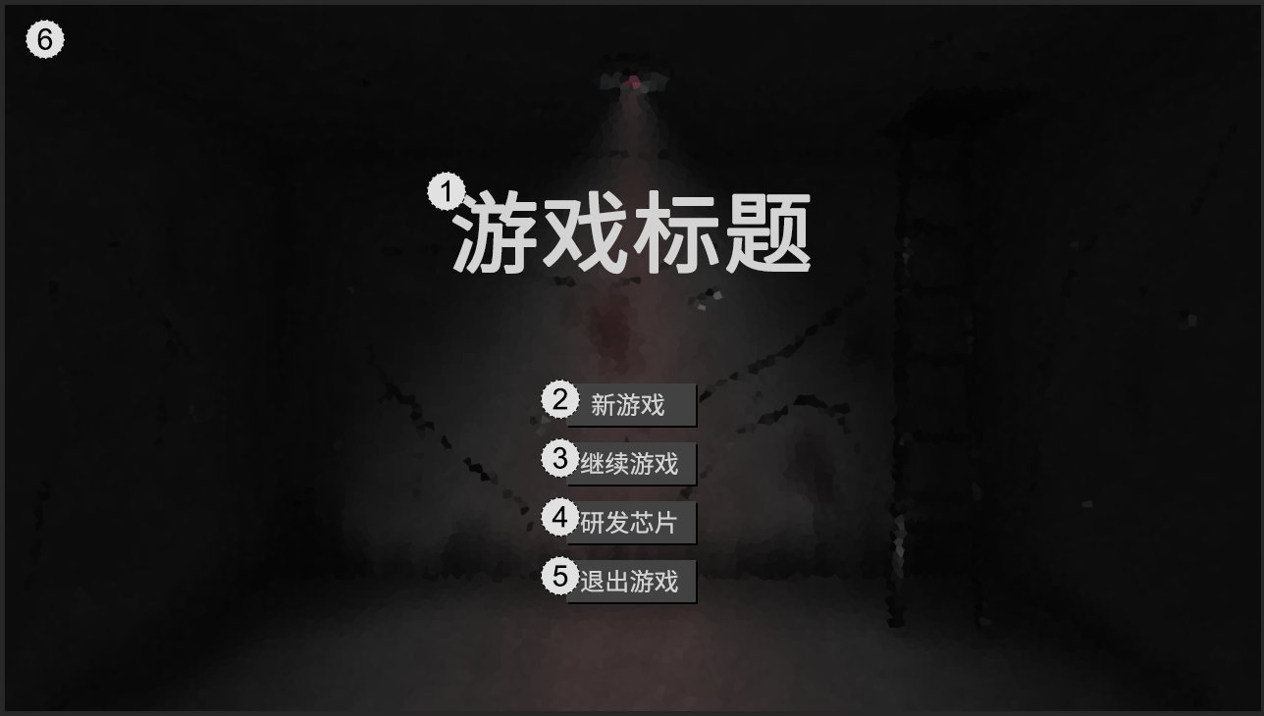

1. 游戏标题：内容待定，使用png格式的图片。
2. 新游戏：玩家点击后，检测是否存在旧游戏存档，若不存在则开始新的游戏；若存在则出现窗口询问玩家“上次冒险还没结束，是否确定开始新的冒险？|是|否”若玩家点击“是”则关闭窗口并开始新的游戏；若玩家点击“否”或窗口外的区域，则关闭窗口并回到主界面。
3. 继续游戏
4. 研发芯片

?. 游戏说明

1. 退出游戏：点击后结束游戏进程。
2. 游戏背景：一张jpg格式的图片。

## 角色选取界面

## 战斗界面

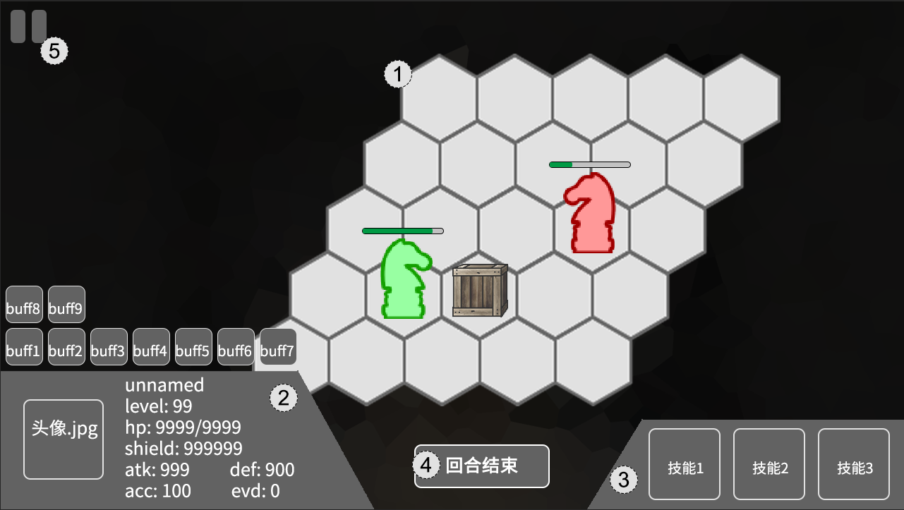

1. 战斗场景
2. 状态栏：显示选中单位的信息，包括头像、名称、生命条、各项数值、增益状态。阵营为0的单位名称呈白色；阵营为1的单位名称呈绿色；阵营为2的单位名称呈红色。点击增益状态图标，会在图标右上方出现窗口显示状态的详细信息，点击窗口外的任意地方关闭该窗口；点击头像会出现详细信息窗口，点击窗口外的任意地方关闭该窗口。
3. 技能栏
4. 回合结束按钮：若该回合已进行移动，点击后结束回合；若当前处于移动中，按钮变为“移动结束”，点击后完成跳动；若该回合未进行移动，点击后出现窗口询问“该回合还未移动，是否确定结束回合？|是|否”若玩家点击“是”则关闭窗口并结束回合；若玩家点击“否”或窗口外的区域，则关闭窗口继续当前回合。
5. 暂停按钮：点击后出现暂停窗口，AI暂停动作，详见5.4暂停窗口。

## 暂停窗口

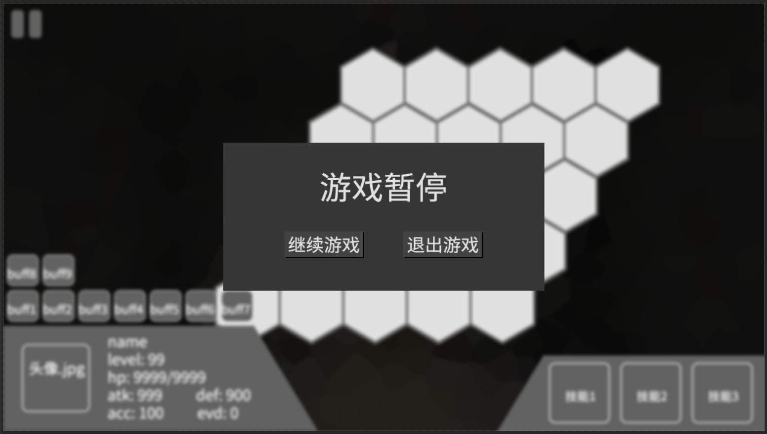

出现该窗口时，窗口外区域添加模糊效果。

暂停窗口目前只做返回游戏和退出游戏两个按钮。

点击继续游戏或窗口外的区域后，暂停窗口关闭，AI继续动作。

点击退出游戏后，保存当前游戏进度，返回到主界面。

## 游戏结束界面

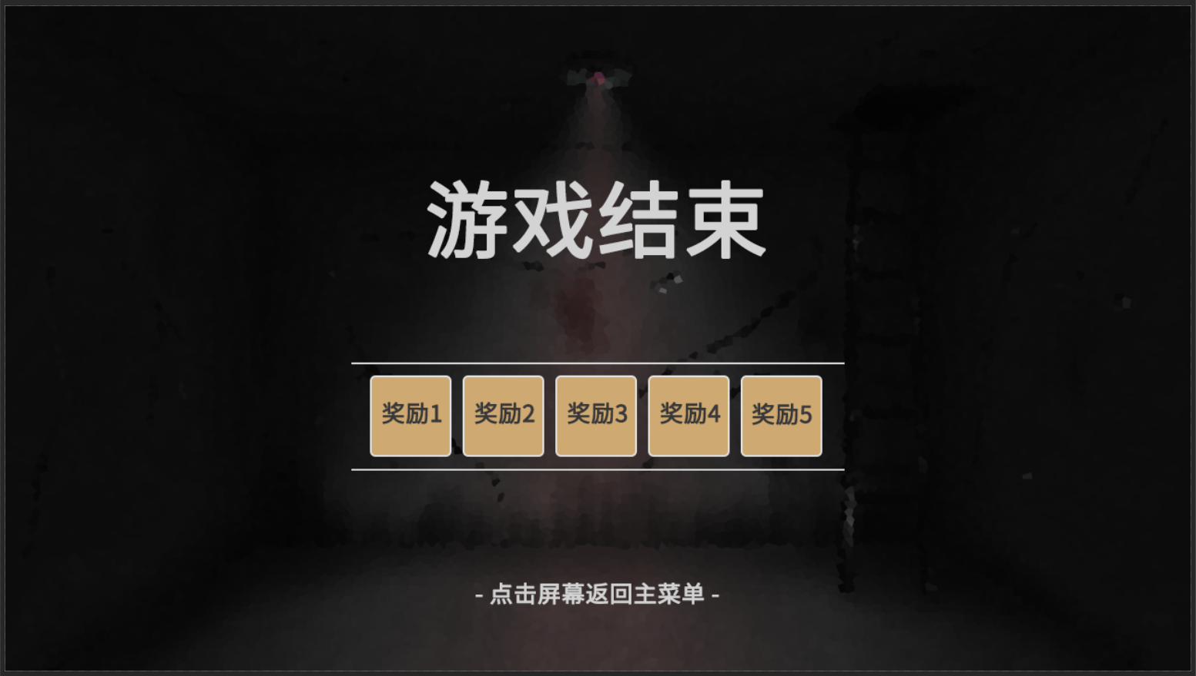

根据一定规则，结算本次游戏的奖励。

当前该界面仅显示“游戏结束”与“点击屏幕返回主菜单”。

若动画在播放中，玩家点击屏幕则提前结束动画；若动画已播放完成，玩家点击屏幕则回到主界面。

# 操作交互

## 镜头控制

### 移动

### 缩放

## 单位选中

默认选中玩家角色。

玩家点击地块时，若地块上存在单位，则选中该地块上的单位；在未选中玩家角色的情况下，玩家点击空白区域（无地块的位置，射线无碰撞物体）或点击的地块上无单位时，选中玩家角色；其他情况，如玩家点击UI或玩家控制镜头时，保持选中当前单位。

## 单位移动

### 指示

在玩家回合，玩家移动未完成且选中单位为玩家角色时，在地图的指示层标记可作为角色移动落点的地块。

### 操作

在选中单位为玩家角色的情况下，玩家点击无单位的地块时，判断角色是否可以移动到该地块：若无法移动到该地块，屏幕中心出现“跳不过来”字样提示，1秒后淡出；若可移动到该地块且移动方式为挪动，则将角色移动至该地块，且移动结束；若可移动到该地块且移动方式为跳动，则将回合结束按钮替换为移动结束，将角色移动到该地块，等待玩家下一步操作。

### 处理

在跳动结束后，对被跳过的所有单位逐个各进行效果处理。跳过不同阵营的单位视为施放一次普通攻击，伤害倍率为100%；默认情况下跳过同阵营单位无效果。

按照移动路径播放移动动画，被跳过的地方阵营单位播放受击动画。

## 技能施放